Generalforsamling 2026 – Valgopstillingsliste

Ifølge vedtægterne vælges der i LTL således:

- Valg af kredsformand, som samtidig er valg af 1. kongresdelegeret.
Peter Rahbek Møller, Trongårdsskolen, 58 år.
Peter genopstiller.

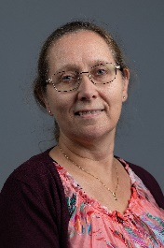
- Valg af næstformand, som samtidig er valg af 2. kongresdelegeret.
Pia Belhaiba, Hummeltofteskolen, 53 år.
Pia genopstiller.

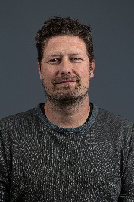
- Valg af 3. kongresdelegeret, som samtidig er medlem af kredsstyrelsen.
Hans Christian Winther Larsen, Fuglsanggårdsskolen, 47 år.
Christian genopstiller.

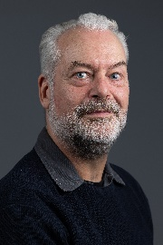
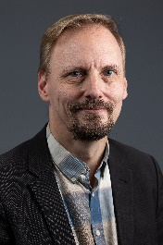
- Valg af 2 kredsstyrelsesmedlemmer. Den med flest stemmer er samtidig 1. suppleant som kongresdelegeret og den med anden flest stemmer er 2. suppleant som kongresdelegeret.
Bent Roland Falkentoft Pedersen, Trongårdsskolen, 59 år. Bent genopstiller.
Morten Tafteberg, Virum Skole, 52 år.
Morten genopstiller.

- Valg af to suppleanter til kredsstyrelsen, som efter stemmetal er henholdsvis 1. og 2. suppleant.
Mikkel Kanst Nygaard, Geelsgårdsskolen, 53 år stiller op.

- Valg af 2 kritiske revisorer.
Hans Martens (HU) og Jens Christensen (HU) genopstiller begge.

- Valg af revisorsuppleant.

